55寸LED背光源（拼缝3.5mm）液晶拼接单元

产品说明：
帝道液晶拼接单元采用三星原装工业级DID液晶面板，最先进的LED背光源系统，色彩还原度好，图像逼真，高清分辨率，背光亮度均匀。采用智能色彩校正技术，令色彩更加亮丽自然，采用先进的液晶晶体排布技术，明亮、节能、超高光能效、暗场无漏光。超高对比度和8ms超快响应速度，图像更流畅，具有节能、环保、无辐射、寿命长，长期使用亮度均匀，背光采用无玻璃材料，安全运输，面板外壳材料坚固，不易破损。

产品外观：
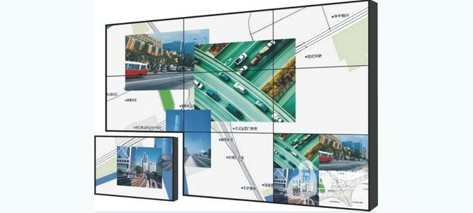

功能特点：
*专业液晶面板和组件满足长时间不间断使用
*独有的三星原装工业液晶拼接面板，对比度4000:1，高分辨率1920*1080，高亮度700cd/㎡在阳光照射下，依然可以完美显示
*超窄边拼接缝隙，仅为3.5mm
*丰富的输入输出接口，可接电脑、视频等各种设备
*全新的“超宽视角延展技术”178度视角，可全方位观看
*具有3D梳状滤波器，动态降噪技术，并具有边框补偿功能，高度还原真实画面
*独特的模块化设计，可做拼接墙使用，也可单屏使用
*超长寿命，运行稳定，没有任何灼伤、损伤，维护成本低
产品参数：
亮度 | 500 cd/㎡ | 700 cd/㎡
对比度 | 4000:1 | 3000：1
尺寸 | 1215(W)×686(H)×160(D)mm
屏幕对角线 | 55寸
屏幕分辨率 | 1920×1080
色饱和度 | 97%
刷新频率 | 120Hz
显示颜色 | 10bit – 10亿色彩
观看视角 | 178度
双边总拼缝 | ≤3.5mm
响应时间 | 8ms
输入接口 | 复合视频，色差分量，VGA，DVI，HDMI，RGBHV信号
信号格式 | NTSC、PAL、480P、576P、720P、1080I、1080P
控制接口 | RS232
使用寿命 | 60000小时
功耗 | 140w
输入电压 | AC220VAC
工作温度 | 0-50℃
工作湿度 | 20-85％
存储温度 | -20℃-60℃
存储湿度 | 20-85％
重量 | 20KG
基本要求 | 采用中文界面，支持多用户操作管理与网络远程遥控管理，能与集中控制系统一起实现一体化操作管理。大屏幕控制软件应可以安装在用户计算机上，并与用户系统兼容，不影响用户原来各种应用系统的运行，可管理控制大屏幕系统。
系统功能 | 多信号分屏显示、整屏显示，任意组合显示，可屏内部拼接，也可与其他其他屏拼接显示。支持图像跨屏、漫游、画中画、叠加、缩放等高端显示功能。
推荐场所 | 安防、指挥中心、娱乐行业、企业展示、广告传媒、会展中心、厂矿、电力、水利、教育、机关单位、军队等

